一.介绍3个Jsp动作标签

1.<jsp:include page=""></jsp:include>

2.<jsp:param value="" name=""/>

3.<jsp:forward page=""></jsp:forward>

二.jsp:include

1.jsp:include包含指定的页面, 这里是动态包含。也就是不把包含的页面所有元素标签全部拿过来输出, 而是把它的运行结果拿过来。

2.新建一个名字叫做JspDongZuoBiaoQian的Web工程

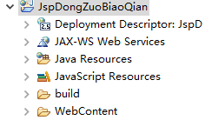

3.新建index.jsp和inner.jsp

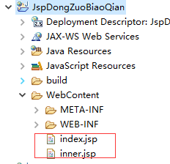

4.编辑inner.jsp

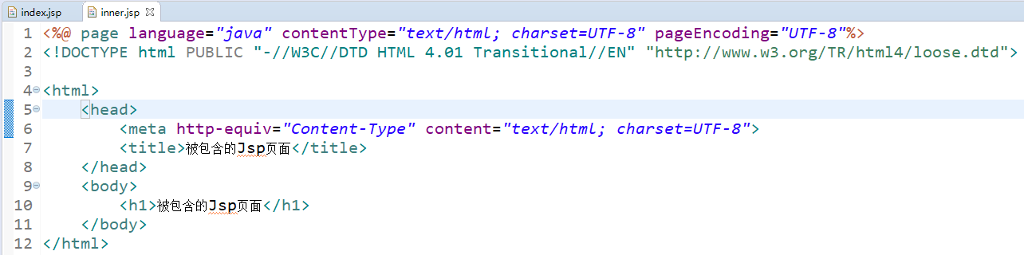

5.编辑index.jsp

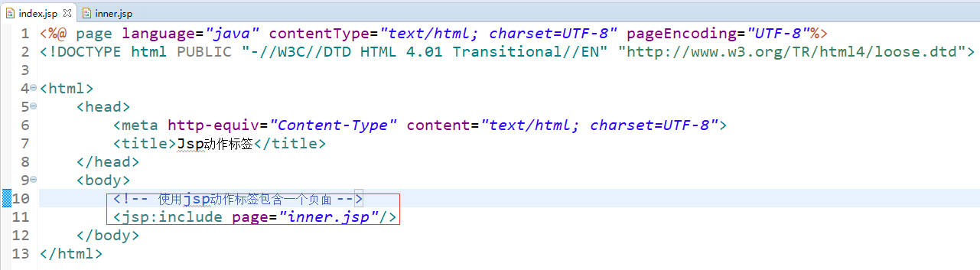

6.部署运行

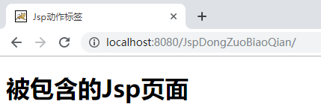

7.查看网页源代码, index.jsp包含着inner.jsp的网页内容

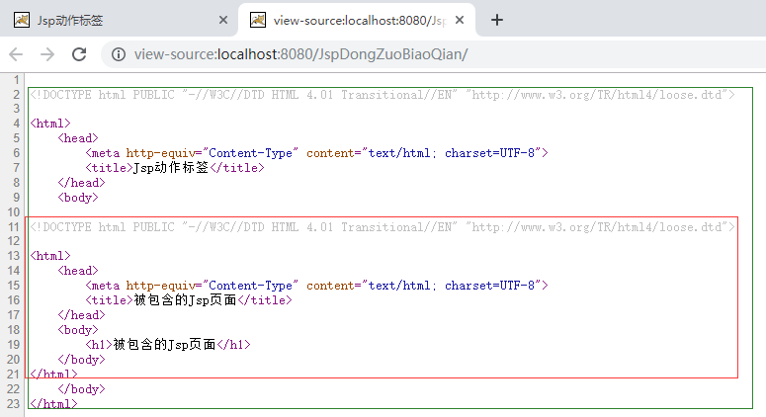

1. jsp:forward

1.jsp:forward: 前往一个页面。

2.新建一个other.jsp

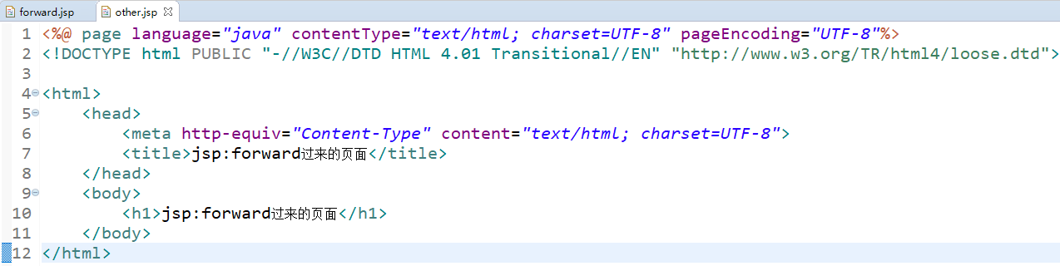

3.新建一个forward.jsp

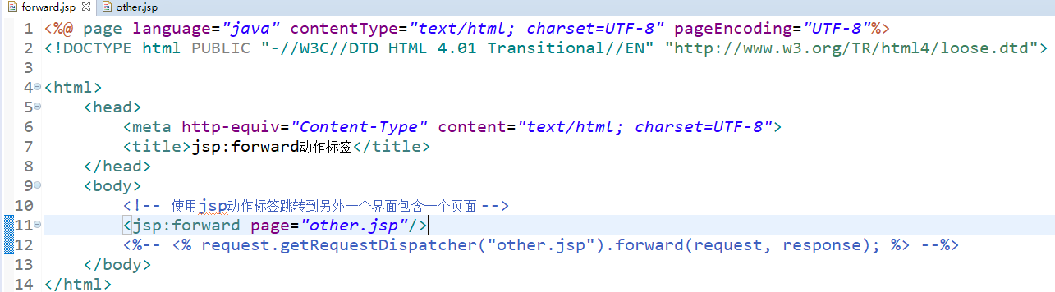

4.部署运行, 来到了other.jsp, 可是只有一次请求, 地址栏中请求地址不变

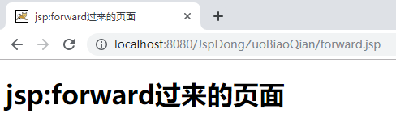

5.<jsp:forward page="other.jsp"/>等价于

<%request.getRequestDispatcher("other.jsp").forward(request,response);%>

四.jsp:param

1.jsp:param: 在包含某个页面的时候或者在跳转某个页面的时候, 传递参数。

2.修改forward.jsp

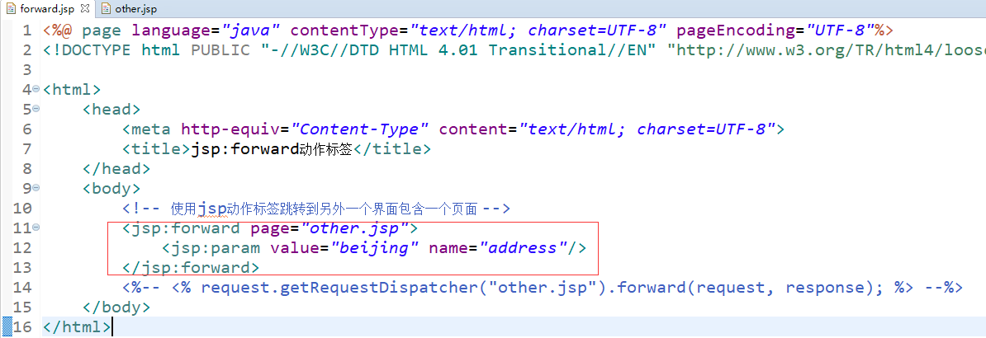

3.修改other.jsp

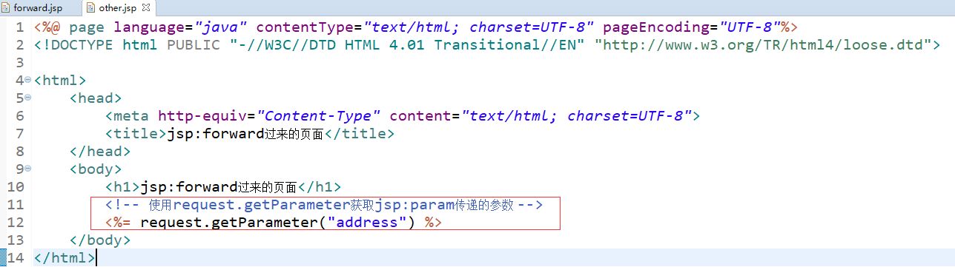

4.部署运行

